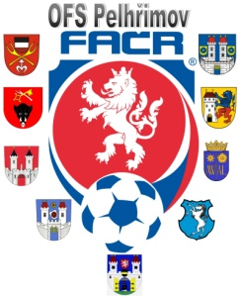

Fotbalová Asociace české republiky

Okresní fotbalový svaz PELHŘIMOV, Friedova 1464, 393 01, Pelhřimov

Úřední zpráva DK č. 21 - 2016/2017

Datum: 22.5.2017

DK OFS:

Koubek Roman (96060848), Božejov, 1 SU ZCN od 24.5.2017, poplatek 150 Kč. utkání 2016613A1A2201

§ 46 2 x ŽK

Oddíl Sokol Božejov (6130021) se trestá pokutou 200 Kč, § 65/1 c – porušení povinností pořádajícího klubu, poplatek 150 Kč

Zelenka Lukáš (93040816), V. Chyška, žádosti o odložení podmíněného zbytku trestu se nevyhovuje , poplatek 150 Kč

Kuneš Petr (97041609), V. Chyška, žádosti o odložení podmíněného zbytku trestu se vyhovuje, 1 SU ZCP do 31.8.2017, poplatek 150 Kč

§ 39

Pokuty budou dávány na sběrné účty klubů !!!

POTRESTÁNÍ SE MOHOU ODVOLAT DLE DŘ § 104 !!!

Zapsal: Milan Reich Václav Hrkal: sekretář VV OFS předseda DK OFS

